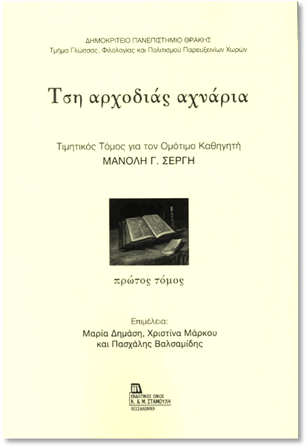


ΤΕΛΕΤΗ ΕΠΙΔΟΣΗΣ
ΤΙΜΗΤΙΚΟΥ ΤΟΜΟΥ ΣΤΟΝ ΟΜΟΤΙΜΟ ΚΑΘΗΓΗΤΗ ΛΑΟΓΡΑΦΙΑΣ ΤΟΥ ΤΜΗΜΑΤΟΣ Γ.Φ.Π.Π.Χ. ΤΟΥ Δ.Π.Θ., κ. ΜΑΝΟΛΗ ΣΕΡΓΗ
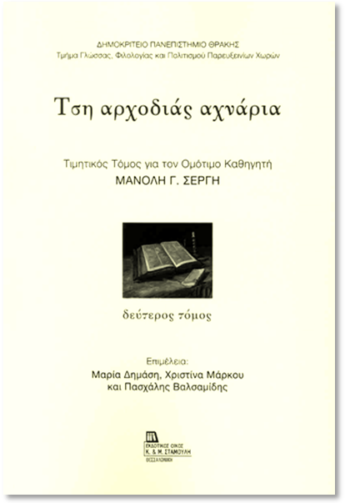

Πρόσκληση

Έχουμε την τιμή να σας προσκαλέσουμε στην τελετή επίδοσης τιμητικού τόμου στον Ομότιμο Καθηγητή Λαογραφίας του Τμήματος Γλώσσας, Φιλολογίας και Πολιτισμού Παρευξείνιων Χωρών του Δημοκριτείου Πανεπιστημίου Θράκης, κ. Μανόλη Σέργη.
Η τελετή θα πραγματοποιηθεί την Τετάρτη, 2 Απριλίου 2025 και ώρα 18.00 στην Αίθουσα 2 «Μάρθα Πύλια» στο Τμήμα Γλώσσας, Φιλολογίας και Πολιτισμού Παρευξείνιων Χωρών στον 1^{ο} όροφο του κτιρίου Β΄ της Παλιάς Νομικής, Π. Τσαλδάρη 1.

Πρόγραμμα

Προσφωνήσεις
Χαιρετισμoί
- Παρουσίαση του έργου του τιμωμένου από τον αφυπηρετήσαντα Αναπληρωτή Καθηγητή του Τμήματος Γ.Φ.Π.Π.Χ., κ. Ελευθέριο Χαρατσίδη.
- Παρουσίαση των τόμων Ι-ΙΙ από τις/τον επιμελήτριες/-ή του τιμητικού τόμου.
- Επίδοση του τιμητικού τόμου «Τση αρχοδιάς αχνάρια» στον τιμώμενο.
- Αντιφώνηση του τιμωμένου, ομότιμου καθηγητή Μανόλη Σέργη, με θέμα: «Θεατρικά Κείμενα και Λαογραφία: η περίπτωση του Ιάκωβου Καμπανέλη».

